NOMBRE ESTUDIANTE: ___________________________________________

CURSO: 2° Básico LETRA: ______ FECHA: __________________

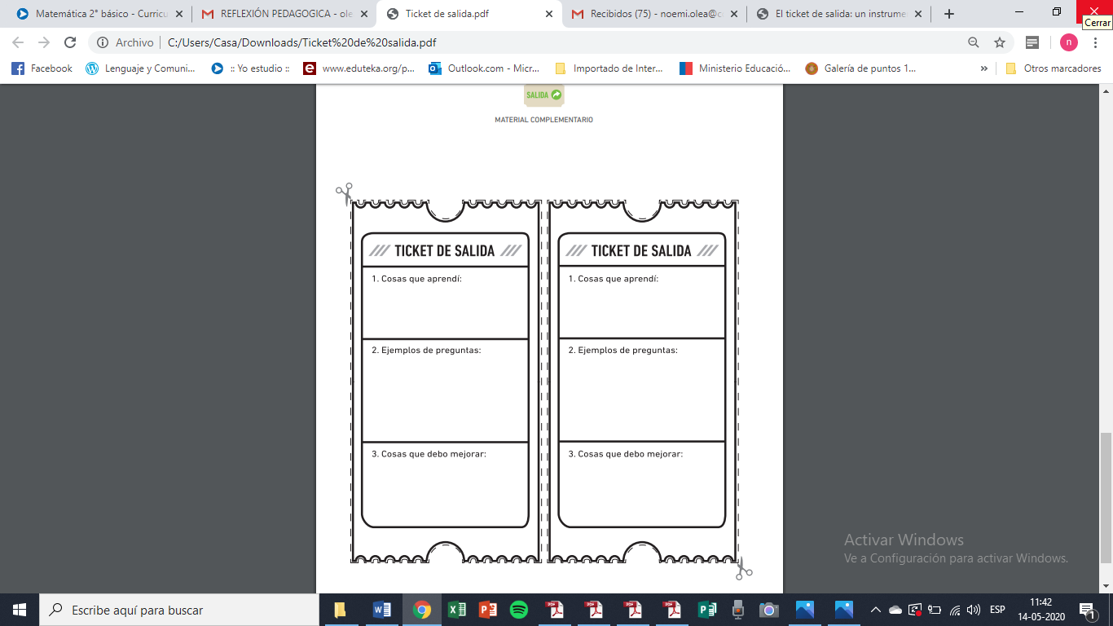NO ES NECESARIO IMPRIMIR, pinta la carita de acuerdo a tu respuesta.



¿APRENDISTE ALGUNAS PALABRAS DE LOS MUEBLES DE LA CASA?



¿TE GUSTARÍA APRENDER MÁS VOCABULARIO DE LAS PARTES DE LA CASA Y SUS MUEBLES?



¿Te gustó desarrollar los ejercicios de la guía?